Министерство образования Московской области

ГБПОУ МО «Колледж «Коломна»

09.02.07

Преддипломная практика

ОТЧЁТ

ККОО.ПП2181.000

|  |  |  |
| --- | --- | --- |
| Студент: | | Кирсанов И.О. |
| Руководитель практики от колледжа:  Руководитель практики от предприятия | Савина Е.Ю.  Юдаева Е.В. | |
| Дата: | | Оценка: |

2025

Министерство образования Московской области

ГБПОУ МО «Колледж «Коломна»

Задание

на преддипломную практику

Студенту(ке)___________________________________________________

Группы ______________________________________________________

Место практики _______________________________________________

|  |  |  |
| --- | --- | --- |
| № | Содержание практики | Содержание отчета по данному разделу |
| 1 | Организационное собрание. Выдача задания на практику. Вводный инструктаж. Экскурсия по предприятию. |  |
| 2 | Изучение производства. | 1. Организационная структура предприятия  2. Правила внутреннего трудового распорядка предприятия |
| 3 | Изучение работы информационных систем, действующих на предприятии или в подразделении предприятия.  Работа стажером в должности программист. | **Работа м Работа стажером в должности программист**   * 1. Функции, задачи, структура отдела и его взаимосвязь с другими подразделениями предприятия;   2. Основные виды информационных материалов, использующихся на предприятие   3. Технические характеристики ПК, сети, используемых на предприятии;   4. Описание и анализ ПО отдела;   5. Защита информации в отделе и на предприятии в целом;   6. Должностная инструкция программиста;   7. Техника безопасности на рабочем месте. |
| 4 | Сбор материалов по дипломному проекту. | * 1. Описание предметной области для разработки   2. Разработка технического задание на разработку   3. Объектно-ориентированное проектирование разрабатываемой системы |
| 5 | Обобщение материала и оформление отчета по практике. Получение отзыва. | Оформить отчет на листах формата A4, подшить в папку с титульным листом по установленной форме. Приложить собранный материал по дипломному проекту. |
| 6 | Сдача отчета |  |

Руководитель практики от колледжа ________________________________________

Руководитель практики от предприятия **_____________________________________**

СОДЕРЖАНИЕ

Введение 4

1 Предприятие – база прохождения практики 5

1.1 Знакомство с предприятием

1.2 Основные принципы организации работы на предприятии 7

1.3 Программное обеспечение для работы с информационной

системой 9

2 Индивидуальное задание 13

* 1. Постановка задачи
  2. Основные этапы работ по выполнению индивидуального задания

Выводы и заключение 21

Список литературы 22

Целью прохождения преддипломной практики является приобретение практических навыков и опыта в области проектирования информационных систем, что в свою очередь является подготовкой к успешному выполнению дипломного проекта и последующей профессиональной деятельности в сфере информационных технологий.

Основными задачами преддипломной практики являются формулирование и постановка задач для разработки информационной системы, написание технического задания, включающего в себя требования функциональности, производительности, безопасности и других аспектов системы.

Объектно-ориентированное проектирование системы, функциональных схем, диаграмм классов и других способов проектирования, а также проектирование баз данных с использованием ERD-диаграмм, а также разработка словарей данных.

Планируемые или ожидаемые результаты – наличие документации по проекту, в том числе технических спецификаций, описания функциональных требований и интерфейсов. Эти результаты будут основой для дальнейшей разработки и реализации информационной системы на следующих этапах проекта.

Практики проходит на базе филиала ПАО “ОАК” – ЛАЗ им. П.А. Воронина.

# 1 ИЗУЧЕНИЕ ПРОИЗВОДСТВА

## Организационная структура предприятия

Публичное акционерное общество «Объединенная авиастроительная корпорация» (ПАО «ОАК»). Приоритетными направлениями деятельности ПАО «ОАК» и входящих в Корпорацию компаний, являются: разработка, производство, реализация, сопровождение эксплуатации, гарантийное и сервисное обслуживание, модернизация, ремонт и утилизация авиационной техники гражданского и военного назначения. (Рисунок 1)

## inw8txsn4rhunhd17cdkmqvy9hz2rpvc1

Рисунок 1 - Филиал ПАО «ОАК» - ЛАЗ им. П.А. Воронина

Объединенная авиастроительная корпорация создана 20 ноября 2006 г. в соответствии с указом Президента РФ от 20 февраля 2006 г. №140 в целях сохранения и развития научно-производственного потенциала авиастроительного комплекса Российской Федерации, обеспечения безопасности и обороноспособности государства, концентрации интеллектуальных, производственных и финансовых ресурсов для реализации перспективных программ создания авиационной техники.

На сегодняшний день ОАК является одним из крупнейших игроков на мировом рынке авиастроения. Предприятия, входящие в структуру корпорации, производят самолеты таких всемирно известных брендов как «Су», «МиГ», «Ил», «Ту», «Як», «Бе» а также новые – SJ-100 и МС-21.

Приоритетные направления деятельности корпорации - разработка, производство, испытания и сопровождение эксплуатации, модернизация, гарантийное и сервисное обслуживание авиационной техники гражданского и военного назначения. В сфере работы компаний ОАК также находится подготовка кадров и повышение квалификации летного состава.

«Луховицкий авиационный завод» (ЛАЗ) им. П.А. Воронина – филиал АО «РСК «МиГ» – это мощный современный завод, оснащенный высокопроизводительным оборудованием. В настоящее время, ЛАЗ им. П.А. Воронина, является предприятием полного цикла, осуществляющим разработку, производство, реализацию, поддержание эксплуатации (сервис), ремонт и модернизацию современной авиационной техники. Широкое использование новейших информационных технологий позволяет ЛАЗ им. П.А. Воронина успешно решать задачи по запуску в производство новой техники.

Опытное конструкторское бюро им. А.И. Микояна было основано 8 декабря 1939 года. Начальником ОКБ был назначен Артем Иванович Микоян. Заместителем Микояна стал конструктор Михаил Иосифович Гуревич.

За время существования в РСК «МиГ» было разработано более 450 проектов боевых самолетов, 170 из которых были воплощены в жизнь, а 94 типа самолетов производились серийно. Самолеты марки «МиГ» защищали от агрессии небеса более чем 40 стран мира. Среди них такие прославленные истребители, как МиГ-15, МиГ-17, МиГ-19, МиГ-21, МиГ-23, МиГ-25, МиГ-29, МиГ-31. МиГ-29 и МиГ-31 по признанию военных летчиков являются лучшими в мире в своих классах, и в настоящее время стоят на вооружении российских ВВС. Всего было произведено более 1600 самолетов МиГ-29, которые эксплуатируются в 30 странах мира. Самолетов МиГ-31 – более 450 штук. За рубежом по лицензии выпущено свыше 14000 истребителей «МиГ».

Основные принципы организации работы на Луховицком авиационном заводе имени Павла Андреевича Воронина.

В состав АО «РСК «МиГ» входят:

1. Корпоративный центр (г. Москва);
2. Опытно-конструкторское бюро им. А. И. Микояна (г. Москва), в состав которого входят Инженерный центр (разработка и проектирование), Лётно-испытательный комплекс №1 (г. Жуковский) и Лётно-испытательный комплекс №3 (г. Ахтубинск);
3. Луховицкий авиационный завод им. П.А. Воронина – филиал АО «РСК «МиГ» (г. Луховицы, Московская область), в состав которого входит аэродром «Третьяково» (Лётно-испытательный комплекс №2);
4. Нижегородский авиационный завод «Сокол» — филиал АО «РСК «МиГ» (г. Нижний Новгород, Нижегородская область)
5. Калязинский машиностроительный завод - филиал АО "РСК "МиГ" (г. Калязин, Тверская область).
6. Летно-испытательный центр им. А.В. Федотова (г. Жуковский)
7. 29 апреля 2016 года был завершен процесс реорганизации   АО «РСК «МиГ» путем присоединения к нему ПАО «НАЗ «Сокол». Общая численность единого предприятия в настоящий момент составляет около 12 тыс. человек.

Структура Луховицкого авиационного завода имени Павла Андреевича Воронина, представлена в виде схемы на изображении ниже. (Рисунок 2)

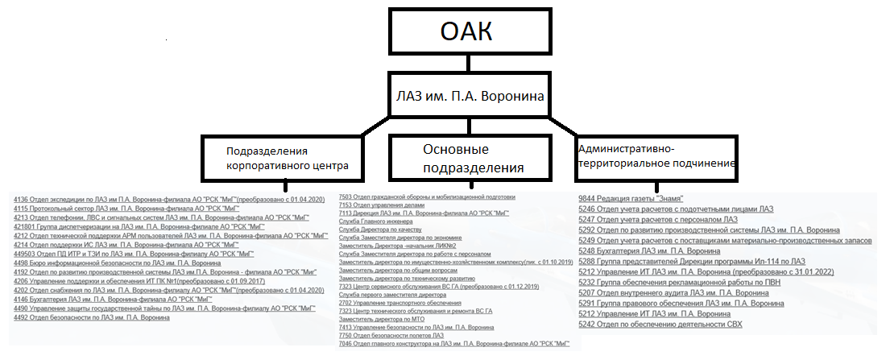

Рисунок 2 - Структура ЛАЗ им. П.А. Воронина

1.2 Правила внутреннего трудового распорядка предприятия

Стандартные часы работы для сотрудников с пятидневным рабочим графиком: понедельник – пятница - с 7:30 до 16:15 часов.

В соответствии с правилами внутреннего трудового распорядка работникам может устанавливаться рабочий график отличный от стандартного.

Перерыв для отдыха и питания при стандартном графике работы составляет 45 минут в интервале с 11:30 до 12:15 час.

Нерабочие праздничные дни устанавливаются в соответствии со ст. 112 ТК РФ. Накануне праздничных дней продолжительность работы сокращается на 1 час.

Отсутствие работника на рабочем месте. Контроль за правильным использованием рабочего времени работником в течение всего рабочего дня возлагается на руководителей структурных подразделений.

Работники обязаны:

* при обстоятельствах, когда выход на работу вовремя невозможен (заболевание, непредвиденные семейные обстоятельства, ДТП и пр.), работник обязан предупредить своего непосредственного руководителя в течение двух часов с момента возникновения обстоятельства.
* при отсутствии на работе по причине болезни или ухода за больным членом семьи работник обязан предоставить листок нетрудоспособности своему непосредственному руководителю, а затем представителям во фронт-офис.

Пропускная система. Пропуском для входа (выхода) сотрудников на территорию предприятия является электромагнитный пропуск, который оформляется на основании приказа о приеме на работу.

В рабочие дни проход сотрудников на территорию предприятия разрешен с 07.00 до 21.00 часа.

Сотрудник не имеет права передавать свой пропуск третьим лицам.

В случае утраты (утери, хищения, приведения в негодное состояние) электронного пропуска необходимо:

* Немедленно сообщить об этом непосредственному руководству, для блокировки электронного пропуска.
* Подготовить подробную объяснительную записку.
* Написать заявление на выдачу нового электронного пропуска.
* До получения нового электронного пропуска проход работника осуществляется по разовой заявке от его непосредственного руководителя на пункт охраны.

При ведении телефонных переговоров необходимо:

* Оперативно реагировать на все входящие звонки.
* Обязательно приветствовать собеседника и представляться.
* Не прерывать разговор.
* Использовать деловой стиль общения.
* Передавать по назначению все сообщения, адресованные другим абонентам.
* Переводить мобильный телефон в режим «Совещание» или «Без звука» находясь на совещаниях/рабочих встречах/планерках.
* Держать корпоративный мобильный телефон включенным в любое время суток.

Если сотрудник находится в командировке или вне офиса по служебным обязанностям, существует возможность пользоваться функцией переадресации своего стационарного телефона на корпоративный мобильный телефон.

Стиль одежды. Корпоративный Дресс-код обязателен для соблюдения каждым работником. Одежда неброских тонов в деловом стиле:

Костюм или юбка, брюки, жилет, пиджак – однотонных темных расцветок. В теплое время года допускаются светлые однотонные расцветки. Блузка (у женщин) и сорочка (у мужчин) пастельных тонов. Не допускается спортивная одежда, открытые, короткие топы/майки, юбки более 10 см выше колена, шорты. Обувь должна быть с закрытым мысом, цвет обуви должен гармонировать с одеждой. Не допускается спортивная и пляжная обувь. Одежда и обувь должны быть чистыми и опрятными. Волосы должны быть аккуратно уложены (подстрижены), недопустимы экстравагантные прически «кричащих» цветов.

Кодекс корпоративной этики - требует от сотрудников соблюдения принципов и стандартов делового поведения, профессиональной самоотдачи и развития качеств: ответственность; корпоративность; эффективная коммуникация; саморазвитие; гибкость; способность к анализу; эмоциональная устойчивость. Так же соблюдения этики поведения: соблюдение трудовой дисциплины, основанной на сознательном и добросовестном выполнении своих обязанностей.

2. РАБОТА СТАЖЁРОМ В ДОЛЖНОСТИ ПРОГРАММИСТ

2.1 Функции, задачи, структура отдела и его взаимосвязь с другими

подразделениями предприятия

Отдел развития информационных систем — это одна из ключевых структурных единиц в любой современной организации. Главная цель этого отдела заключается в постоянном улучшении и совершенствовании информационных систем, которые используются внутри компании. Эти системы являются фундаментом для управления процессами, принятия решений и достижения стратегических целей предприятия.

В основе работы данного отдела лежит множество различных функций и направлений, которые объединяются одной общей задачей — создание, поддержание и развитие ИТ-инфраструктуры и программных продуктов, которые наиболее полно и эффективно удовлетворяют потребности организации.

Одной из базовых функций отдела является тщательный анализ и сбор требований, которые поступают от различных подразделений компании. Этот этап является очень важным, поскольку именно на основании правильно выявленных и задокументированных требований начинается процесс проектирования и разработки новых решений. Специалисты изучают текущие бизнес-процессы, а также оценивают перспективы для внедрения новых возможностей и улучшений.

Следующий этап работы — проектирование. Здесь создается архитектура будущих информационных систем, разрабатываются детальные технические и функциональные спецификации. Такой подход позволяет понимать, каким образом технически будет реализован каждый элемент системы и как разные части будут взаимодействовать между собой. Правильное проектирование способствует снижению рисков и позволяет быстрее и качественнее добиться поставленных целей.

Одной из главных составляющих деятельности отдела является непосредственно процесс разработки программного обеспечения. Это основная сфера ответственности программистов — ключевых специалистов, которые воплощают технические идеи и концепции в конкретные работающие программы и приложения. Программисты пишут код, следят за его качеством и поддерживают баланс между производительностью, стабильностью и безопасностью создаваемых решений.

Важным аспектом является также интеграция различных систем, которая обеспечивает их правильное и эффективное взаимодействие.

Программное обеспечение требует постоянного тестирования и отладки, чтобы исключить ошибки и сбои в работе. Для этого специалисты осуществляют комплексное тестирование различных модулей и подсистем, а в случае выявления проблем — корректируют код и проверяют исправления.

Немаловажной задачей является эксплуатация и сопровождение информационных систем, так как появляются новые требования, технологии становятся устаревшими. Отдел развития информационных систем обеспечивает техническую поддержку пользователей, своевременно обновляет системы, внедряет улучшения и адаптирует решения под текущие потребности компании.

Помимо технических аспектов, отдел также занимается обучением сотрудников и созданием необходимой документации. Это помогает пользователям максимально эффективно работать с программными продуктами, а разработчикам — поддерживать и расширять функционал с учетом накопленного опыта и знаний.

Описание структуры отдела развития производственных систем и его взаимосвязь с другими подразделениями предприятия, представлена на схеме

ниже. (Рисунок 3)

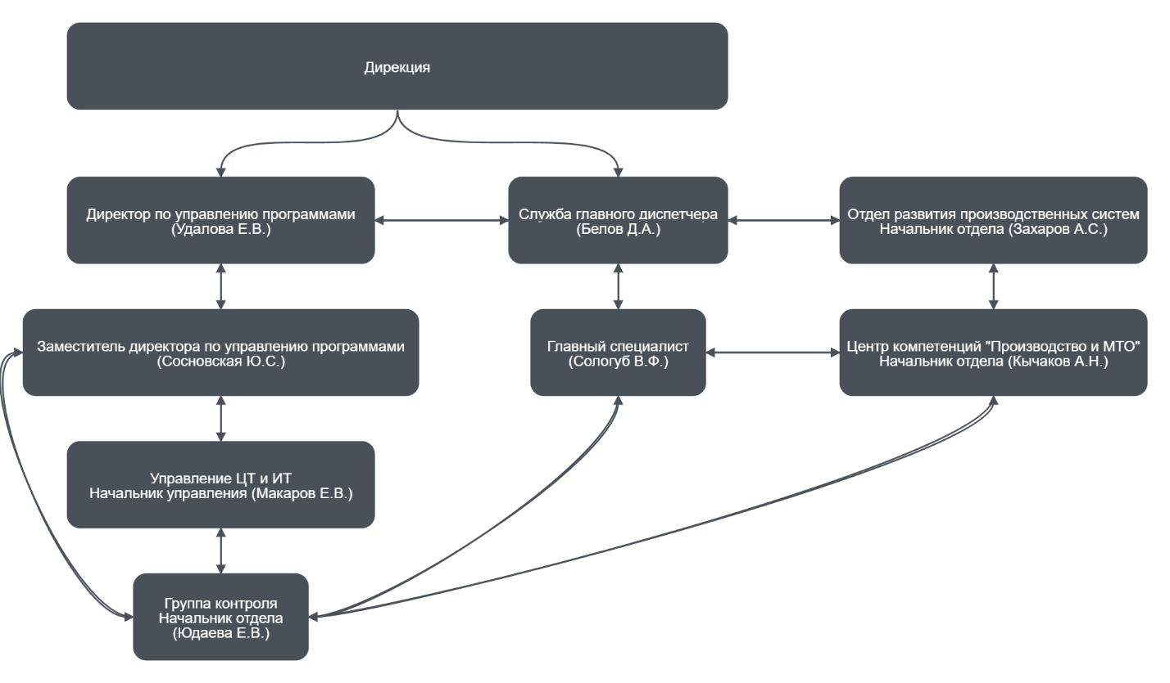  
Рисунок 3 – Структура отдела развития производственных систем

2.2 Основные виды информационных материалов, использующихся на предприятии.  
  
Инфраменеджер — это современная и удобная система для управления заявками клиентов, предназначенная для повышения эффективности работы службы технической поддержки и программистов. Она позволяет централизованно обрабатывать обращения, быстро распределять задачи между специалистами и отслеживать их выполнение в режиме реального времени. Клиенты оставляют заявки через систему, а сотрудники поддержки направляют их нужным сервисам или специалистам для дальнейшего решения. Внутри Инфраменеджера ведется вся коммуникация: уточнение требований, тестирование решений и контроль выполнения задач. В системе отображаются сроки исполнения, текущий статус заявки, информация о клиенте и исполнителе, что обеспечивает прозрачность процессов и контроль за качеством работы.

Процесс разработки или доработки программных решений внутри системы начинается с выявления необходимости внесения изменений. Специалист составляет техническое задание, в котором подробно описываются цели, требования и критерии успешности. После этого техническое задание проходит согласование с руководством или заинтересованными сторонами. После утверждения создается заявка в Инфраменеджер, которая поступает к программисту или разработчику. Внутри системы происходит взаимодействие: уточнение деталей, отладка на тестовом сервере и контроль выполнения задачи. Все этапы фиксируются в системе, что позволяет своевременно отслеживать прогресс и соблюдать сроки.

По завершении работы заявка закрывается, а все действия фиксируются для последующего анализа и отчетности. Такой подход обеспечивает прозрачность процессов, ускоряет выполнение задач и повышает качество программных решений. Инфраменеджер служит надежным инструментом для обработки большого объема обращений и организации разработки в крупном производственном предприятии, позволяя эффективно управлять всеми этапами работы и обеспечивая высокий уровень сервиса для клиентов.

На производстве для обеспечения эффективной работы и поддержки процессов разработки, внедрения и эксплуатации программных решений используются различные виды информационных материалов. Среди них особое значение имеют технические задания, руководства пользователя, техническая документация, исходный код программного продукта, отчеты о тестировании, а также различные акты и служебные записки.

Технические задания представляют собой подробное описание требований к разрабатываемому или дорабатываемому программному обеспечению. В них фиксируются цели проекта, функциональные возможности, требования к интерфейсу и безопасности, а также критерии успешности выполнения задачи. Этот документ служит основой для разработки и согласования всех этапов работы.

Исходный код программного продукта — это набор программных инструкций на языке программирования, созданный разработчиками. Он является основой для внесения изменений, исправления ошибок и расширения функциональности системы.

Техническая документация включает в себя описание архитектуры системы, схемы взаимодействия компонентов, инструкции по установке и настройке, а также сведения о поддержке и обновлении программного обеспечения. Этот материал необходим специалистам для обслуживания системы и проведения дальнейших доработок.

Руководства пользователя предназначены для конечных пользователей системы и содержат инструкции по эксплуатации программного продукта. В них описываются основные функции, порядок выполнения операций, рекомендации по настройке и устранению возможных проблем, что способствует более эффективному использованию системы.

Отчеты о тестировании содержат результаты проверок работоспособности системы на различных этапах разработки. В них фиксируются выявленные дефекты, проведенные тесты и их результаты, что помогает обеспечить качество и надежность программного обеспечения.

Различные акты и служебные записки — это официальные документы, фиксирующие выполненные работы, согласования, разрешения или другие служебные операции, обеспечивающие юридическую и административную поддержку процессов на производстве.

Все перечисленные информационные материалы играют важную роль в организации работы на производстве - обеспечивают прозрачность процессов, способствуют качественной разработке и эксплуатации программных решений, а также служат источником информации для дальнейшего развития системы.

2.3 Технические характеристики персональных компьютеров, сетей, используемых на предприятии.

На территории отдела цифровой трансформации и информационных технологий, количество компьютеров соответствует количеству работников. Компьютеры имеют следующие характеристики: (Таблица 1)

Таблица 1 «Технические характеристики персонального компьютера».

|  |  |
| --- | --- |
| Элемент | Значение |
| Материнская плата | Данные могут различаться в зависимости от сборки ( LGA 1151-V2 сокет) |
| Центральный процессор | Intel Celeron G3950 |
| Ядра | 4 |
| Объём оперативной памяти | 4 Гб |
| Накопитель | Goodram CX 400 – 256Гб |
| Видеокарта | Intel(R) HD Graphics 610 |
| Звуковая карта | Данные отсутствуют |
| Операционная система | Microsoft Windows 10 |
| Монитор | Benq GW2470-T – 2 шт. |
| Клавиатура | Клавиатура HID |
| Мышь | HID-совместимая мышь |

Представленные характеристики компьютера полностью удовлетворяют требования программного обеспечения. За время прохождения практики сбоев и зависаний замечено не было.

Сеть предоставляет базирование на технологии Ethernet и имеет скорость передачи данных от 1 Гбит/с до 10 Гбит/с. Кабельная инфраструктура выполнена по стандарту Cat 6A, что позволяет обеспечить высокую надежность и скорость передачи данных во всех углах офиса. Для обеспечения связи между различными устройствами в офисе, на предприятиях используется локальная вычислительная сеть (ЛВС). Топология ЛВС является звездообразной. Это означает, что устройства сети подключены к центральному устройству, которое называется коммутатором. Каждое устройство в сети имеет свой собственный кабель, который подключен к коммутатору.

Такая топология является достаточно надежной и удобной в обслуживании, при возникновении неисправности одного устройства, остальные продолжают работать. В то же время, она упрощает управление доступом к сети для различных устройств и пользователей.

2.4 Описание и анализ программного обеспечения отдела.

Outlook — Менеджер электронных писем, который помогает работать с корпоративными почтовыми ящиками.

Функционал программы рассчитан на прием и отправку электронных писем. Дополнительные опции — планирование задач, создание конференций и списков для [рассылок](https://www.calltouch.ru/blog/kak-sozdat-email-rassylku-instruktsiya-dlya-nachinayushhih/?utm_source=blog.calltouch.ru&utm_medium=referral&utm_campaign=%D0%A7%D1%82%D0%BE%20%D1%82%D0%B0%D0%BA%D0%BE%D0%B5%20Outlook%20%D0%B8%20%D0%BA%D0%B0%D0%BA%20%D0%B8%D0%BC%20%D0%BF%D0%BE%D0%BB%D1%8C%D0%B7%D0%BE%D0%B2%D0%B0%D1%82%D1%8C%D1%81%D1%8F).

Главный плюс — удобный интерфейс. Можно работать одновременно с несколькими аккаунтами на разных устройствах без дополнительных инструментов. Это особенно полезная опция для крупных компаний с филиалами. Outlook автоматически распознает [спам](https://www.calltouch.ru/blog/chto-takoe-spam-i-kak-s-nim-borotsya/?utm_source=blog.calltouch.ru&utm_medium=referral&utm_campaign=%D0%A7%D1%82%D0%BE%20%D1%82%D0%B0%D0%BA%D0%BE%D0%B5%20Outlook%20%D0%B8%20%D0%BA%D0%B0%D0%BA%20%D0%B8%D0%BC%20%D0%BF%D0%BE%D0%BB%D1%8C%D0%B7%D0%BE%D0%B2%D0%B0%D1%82%D1%8C%D1%81%D1%8F) и [фишинг](https://www.calltouch.ru/blog/chto-takoe-fishingovaya-ssylka-kak-ee-raspoznat-proverit-i-udalit/?utm_source=blog.calltouch.ru&utm_medium=referral&utm_campaign=%D0%A7%D1%82%D0%BE%20%D1%82%D0%B0%D0%BA%D0%BE%D0%B5%20Outlook%20%D0%B8%20%D0%BA%D0%B0%D0%BA%20%D0%B8%D0%BC%20%D0%BF%D0%BE%D0%BB%D1%8C%D0%B7%D0%BE%D0%B2%D0%B0%D1%82%D1%8C%D1%81%D1%8F). Фильтры можно настроить вручную. (Рисунок 4)

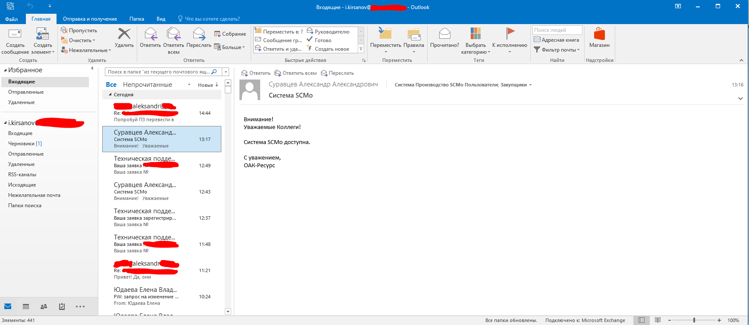

Рисунок 4 - Интерфейс Outlook

Инфраменеджер – удобная система для управления заявками клиентов. Пользователь оставляет свою заявку. Работник технической поддержки направляет её по нужному сервису. И квалифицированный специалист,

помогает в решении возникшего вопроса. (Рисунок 5)

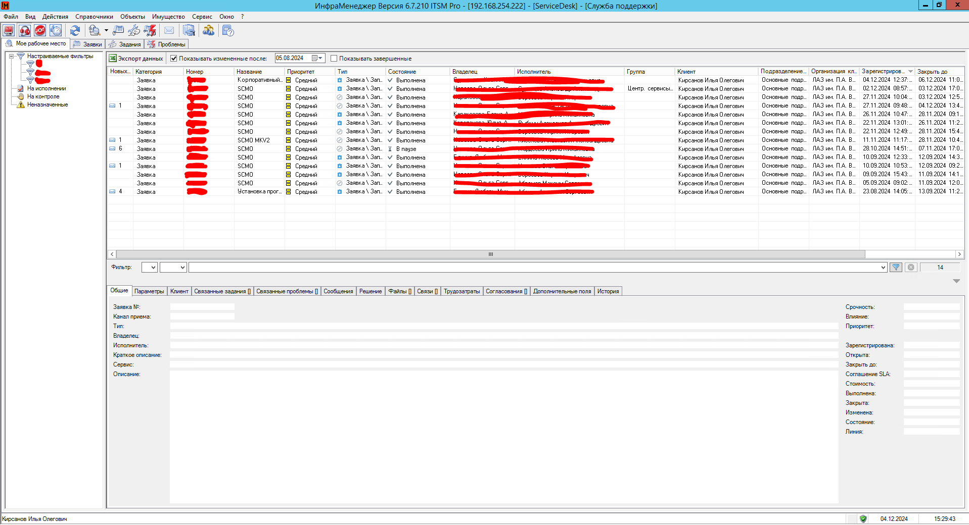

Рисунок 5 - Интерфейс Инфраменеджер

SQL Server Management Studio (SSMS) — это интегрированная среда разработки (IDE) для управления и администрирования Microsoft SQL Server. Она предоставляет пользователям графический интерфейс для выполнения различных задач, связанных с базами данных. (Рисунок 6)

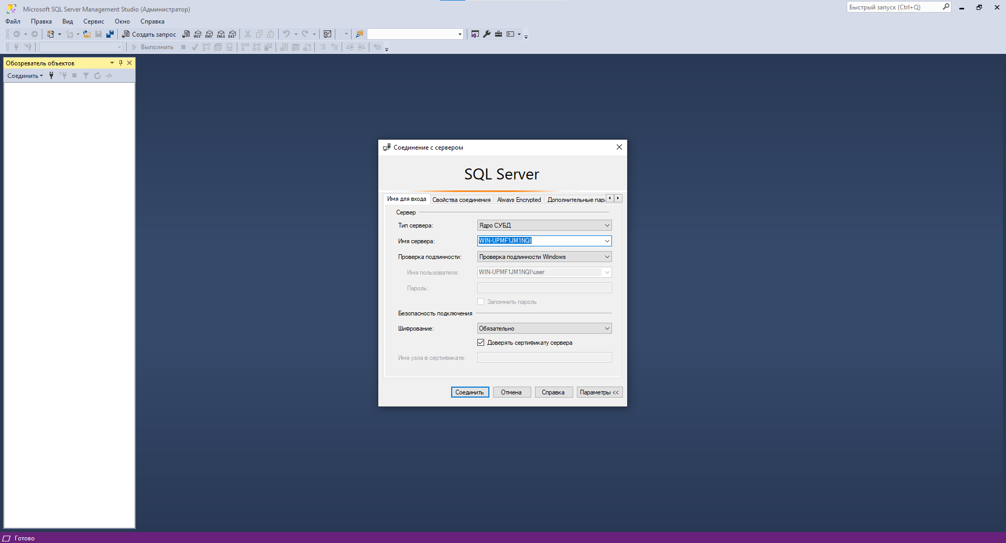  
Рисунок 6 - Интерфейс SQL Server Management Studio

2.5 Защита информации в отделе и на предприятии в целом.

Процесс защиты информации в отделе информационных технологий, представляет собой комплексную систему мероприятий, направленных на обеспечение конфиденциальности, целостности и доступности данных. В основе такого процесса лежит тщательная оценка рисков и угроз, которая начинается с идентификации всех информационных активов — данных, программного обеспечения, оборудования и сетей предприятия. Далее проводится анализ уязвимостей существующих систем и процессов, что позволяет выявить слабые места, которые могут быть использованы злоумышленниками. Параллельно проводится оценка потенциальных угроз, включая кибератаки извне, внутренние угрозы и физические факторы.

На основе полученных данных разрабатывается политика безопасности информации, представляющая собой свод правил и процедур, регламентирующих работу с информацией и ее защиту. В рамках этой политики определяются роли и обязанности сотрудников, чтобы обеспечить ответственное отношение к вопросам безопасности на всех уровнях компании.

Для технической реализации мер безопасности внедряются современные средства защиты. Среди них — системы контроля доступа, обеспечивающие надежную аутентификацию и авторизацию пользователей, что позволяет ограничить доступ к критически важной информации только уполномоченным лицам.

Также активно используются антивирусные программы для предотвращения проникновения вредоносного программного обеспечения, а межсетевые экраны (фаерволы) фильтруют сетевой трафик, отражая несанкционированные попытки доступа. Для повышения уровня защиты применяется шифрование данных как при хранении, так и при передаче информации по корпоративным сетям.

Не менее важной составляющей является обучение сотрудников и повышение их осведомленности в области информационной безопасности. Регулярные тренинги помогают формировать у персонала понимание современных угроз, таких как фишинговые атаки и методы социальной инженерии, а также обучают правилам безопасного обращения с корпоративными данными и ресурсами. Одновременный мониторинг безопасности осуществляется при помощи специализированных систем, которые отслеживают сетевую активность и выявляют аномалии, способные сигнализировать о потенциальных нарушениях безопасности. Для оценки эффективности защиты регулярно проводятся аудиты и тесты на проникновение, позволяющие выявлять новые уязвимости и своевременно их устранять.

Важным элементом системы безопасности является план реагирования на инциденты. Такой план предусматривает последовательность действий при обнаружении нарушения безопасности, обеспечивая быстрое и скоординированное устранение угрозы. Для этого формируется команда реагирования, состоящая из специалистов, ответственных за анализ и ликвидацию последствий инцидентов. Также не менее значимо регулярное обновление программного обеспечения и систем безопасности, что позволяет противостоять постоянно эволюционирующим методам атак. Анализ инцидентов проводится с целью выявления коренных причин, что помогает разработать более эффективные меры профилактики на будущее.

Таким образом, процесс защиты информации на предприятии представляет собой непрерывный и всесторонний цикл мероприятий. Его успех во многом зависит от комплексного подхода, включающего технические средства, организационные меры и повышение компетентности персонала. Такая многоуровневая система безопасности способствует минимизации рисков, защищает критически важные данные и поддерживает устойчивость к различным информационным угрозам.

2.6 Должностная инструкция программиста.

Должностная инструкция программиста определяет его основные обязанности, права и ответственность. Программист относится к категории специалистов и подчиняется руководителю отдела разработки.

Основные обязанности программиста включают разработку, тестирование и внедрение программного обеспечения в соответствии с техническим заданием, участие в проектировании архитектуры программных систем, написание и поддержку документации, анализ и оптимизацию существующих решений, устранение ошибок, а также взаимодействие с другими членами команды.

Программист имеет право запрашивать информацию и ресурсы, необходимые для выполнения своих обязанностей, участвовать в обсуждении проектов и предлагать новые технологии для повышения эффективности работы. Несет ответственность за качество и своевременность выполнения задач, соблюдение сроков и стандартов разработки, а также за безопасность данных в процессе работы.

Работа программиста может осуществляться в офисе или удаленно, с рабочим графиком 40 часов в неделю и возможностью гибкого графика. Настоящая должностная инструкция может быть изменена или дополнена по решению руководства отдела.

2.7 Техника безопасности на рабочем месте.

Обеспечение безопасности на рабочем месте является ключевым элементом для защиты здоровья и благополучия сотрудников. Важность соблюдения правил охраны труда не может быть переоценена, и каждая организация должна принимать необходимые меры для создания безопасной рабочей среды в соответствии с действующими законодательными нормами и стандартами.

Перед началом трудовой деятельности каждый работник обязан пройти инструктаж по технике безопасности. Это позволяет не только ознакомить сотрудников с основными правилами, но и повысить их осведомленность о потенциальных рисках.

Для обеспечения безопасности в помещениях компании внедряются различные меры, включая:

* Установку систем пожарной сигнализации и противопожарной защиты, которые позволяют быстро реагировать на возможные возгорания и минимизировать ущерб.
* Обеспечение наличия аварийного освещения, что особенно важно в случае отключения электроэнергии, чтобы сотрудники могли безопасно покинуть помещение.
* Размещение огнетушителей в доступных местах, что позволяет быстро ликвидировать небольшие очаги возгорания до прибытия пожарной службы.

Сотрудники должны строго соблюдать правила техники безопасности, которые включают в себя:

* Поддержание порядка и чистоты на своем рабочем месте, что не только способствует созданию комфортной атмосферы, но и снижает вероятность несчастных случаев.
* Контроль за состоянием рабочего окружения и оборудования, что позволяет своевременно выявлять и устранять потенциальные угрозы.
* Немедленное информирование руководства о любых нарушениях или потенциальных угрозах безопасности, что помогает предотвратить серьезные инциденты.

Дополнительные меры, способствующие повышению уровня безопасности, включают:

* Регулярные проверки: Периодические осмотры рабочих мест и оборудования для выявления возможных опасностей, что позволяет поддерживать высокий уровень безопасности на протяжении всего рабочего времени.
* Поддержка коллег: Содействие созданию безопасной атмосферы на рабочем месте, включая помощь коллегам в соблюдении правил безопасности и быструю реакцию на возможные инциденты, что формирует командный дух и взаимопомощь.

Каждый сотрудник должен быть осведомлен о всех мерах безопасности и строго следовать установленным правилам, чтобы минимизировать риски и защитить свое здоровье, а также здоровье своих коллег. Создание безопасной рабочей среды — это общая ответственность, которая требует активного участия каждого.

# 3 ИНДИВИДУАЛЬНОЕ ЗАДАНИЕ

3.1 Описание предметной области для разработки

Пиццерия "Итальянский двор" — это место, где каждый может насладиться вкусом настоящей итальянской пиццы, приготовленной по традиционным рецептам. В современном мире, где быстрый ритм жизни часто оставляет мало времени на приготовление пищи дома, посещение пиццерии становится не просто удовольствием, а важным элементом повседневной жизни. Заказ пиццы навынос или доставка на дом позволяют сэкономить время и силы, не жертвуя качеством и вкусом блюд.

Кроме того, пиццерия "Итальянский двор" играет важную роль в поддержании культурных традиций и кулинарного наследия Италии. Использование свежих и качественных ингредиентов, а также соблюдение классических рецептов, позволяет предложить гостям аутентичный вкус итальянской кухни. Это не только радует гурманов, но и способствует сохранению культурного разнообразия в гастрономическом мире.

Пиццерия также уделяет большое внимание экологическим аспектам. Использование местных продуктов и поддержка фермеров помогает снизить углеродный след и способствует устойчивому развитию. Кроме того, упаковка для доставки выбирается с учетом экологических стандартов, что позволяет минимизировать количество отходов и защитить окружающую среду.

Таким образом, пиццерия "Итальянский двор" не только предлагает вкусные и качественные блюда, но и вносит свой вклад в сохранение культурных традиций и защиту природы. Посещение этой пиццерии — это возможность насладиться настоящей итальянской кухней, поддержать местные продукты и сделать шаг к более устойчивому образу жизни.

3.2 Разработка технического задания

Цель информационной системы пиццери Итальянский двор – автоматизация деятельности пиццерии.

Задачи данной информационной системы:

1. Автоматизация регистрации данных о клиенте. Необходимо, чтобы данные о клиенте сохранялись в нашей ИС. Эти данные используются для идентификации клиента.

2. Автоматизация регистрации заказов клиентов.

Необходимо хранить все сведения по заказам клиентов. Эти сведения используются как для оформления общего отчета, так и для дальнейшего анализа складского учета.

3. Автоматизация складского учета. Необходимо в ИС заносить факты принятых и выданных продуктов, составлять общий отчеты по продажам и доставкам.

4. Автоматизация бухгалтерского учета. Необходимо в ИС вести бухгалтерский учет согласно действующему законодательству.

Список пользователей ИС ремонта электронной техники:

– администратор;

3.3 Объектно-ориентированное проектирование разрабатываемой системы

Объектно-ориентированное проектирование представляет собой современный подход к разработке программного обеспечения, где приложение воспринимается как набор взаимодействующих объектов, каждый из которых является экземпляром определённого класса. Это методология включает в себя анализ и проектирование системы с акцентом на объекты, которые служат строительными блоками приложений. Данный подход способствует созданию более структурированного и модульного кода, что упрощает его сопровождение и расширение.

Основные принципы объектно-ориентированного проектирования:

* Инкапсуляция: использует сокрытие данных и методов объекта, что позволяет защищать внутреннее состояние и обеспечивает безопасность.
* Наследование: позволяет создавать новые классы на основе существующих, обеспечивая повторное использование кода и упрощая расширение функциональности.
* Полиморфизм: обеспечивает возможность обработки объектов разных классов одинаково, что облегчает взаимодействие и управление различными объектами.

При проектировании системы на основе объектно-ориентированного принципа необходимо учитывать следующие ключевые аспекты:

* Идентификация и создание классов объектов;
* Определение характеристик и методов работы с объектами;
* Строительство иерархий классов, наследование свойств и методов.

Таблица 2 «Таблица данных о пользователях».

|  |  |  |
| --- | --- | --- |
| № п/п | Наименование атрибута | Краткое описание атрибута |
| 1 | id | Уникальный идентификатор |
| 2 | fio | ФИО пользователя |
| 3 | login | Логин пользователя |
| 4 | password | Пароль пользователя |
| 5 | role | Права пользователя |

Таблица 3 «Таблица данных об продуктах».

|  |  |  |
| --- | --- | --- |
| № п/п | Наименование атрибута | Краткое описание атрибута |
| 1 | id | Уникальный идентификатор |
| 2 | type | Тип продукта |
| 3 | name | Наименование |
| 4 | cost | Цена продукта |
| 6 | count | Количество продукта на складе |
| 7 | description | Описание продукта |
| 8 | ccal | Калории |
| 9 | photo | Фото продукта |

Таблица 4 «Таблица данных о заказах».

|  |  |  |
| --- | --- | --- |
| № п/п | Наименование атрибута | Краткое описание атрибута |
| 1 | id | Уникальный идентификатор |
| 2 | сustomer_id | Уникальный номер пользователя |
| 3 | order_date | Дата создания заказа |
| 4 | status | Статус заказа |
| 5 | total_amount | Стоимость заказа |
| 6 | payment_method | Метод оплаты |
| 7 | delivery_notes | Заметки заказа |
| 8 | delivery_address | Адрес доставки |

Проектирование приложения

На рисунке изображён процесс оформления заказа пользователем. (Рисунок 7)

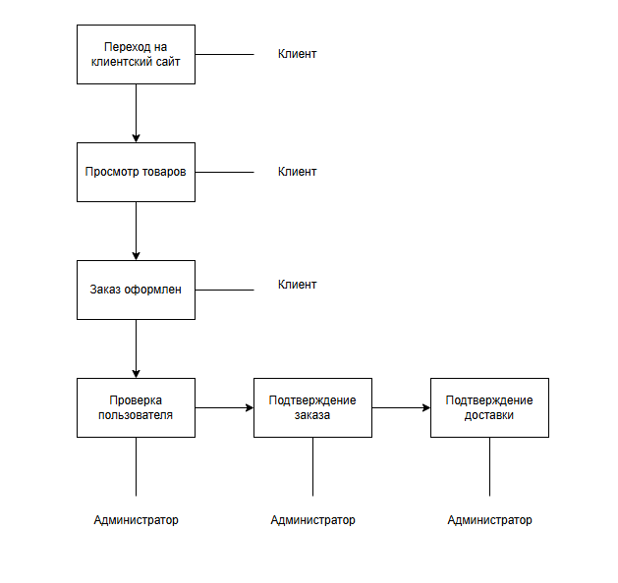

Рисунок 7 - Процесс оформления заказа

# СПИСОК ЛИТЕРАТУРЫ

1. Филиал ПАО «ОАК» - ЛАЗ им. П.А. Воронина, Должностная инструкция – документ, содержащий подробное описание обязанностей и требований к должности в организации. Использовался в рамках подготовки отчета для ознакомления с официальными требованиями и политикой компании;
2. Виноградова Н. А. Научно-исследовательская работа студента: Технология написания и оформления доклада, реферата, курсовой и выпускной квалификационной работы: учеб. пособие для стул. Учреждений сред. Проф. Образования / Виноградова Н. А., Миклиенко Н. В. – 13-е изд., стер. – М.: Издательский центр «Академия», 2023;
3. Фёдоров Г. Н. Разработка программных модулей программного обеспечения для компьютерных систем: учебник для стул. Проф. Образования / Г. Н. Фёдоров. – 2-е изд., стер. – М.: Издательский центр «Академия», 2023;
4. Короткевич Д. А. SQL Server. Наладка и оптимизация: учеб. пособие для специалистов по базам данных / ООО «Прогресс книга», 2024.

Электронные ресурсы:

1. METANIT – язык программирования C# и платформа .NET [Электронный ресурс] Режим доступа: свободный https://metanit.com/sharp/ (Дата обращения 05.05.2025);
2. Корпоративный портал Луховицкого авиационного завода [Электронный ресурс] Режим доступа: ограниченный (Дата обращения 28.04.2025);
3. Uac Russia – Сайт объединенной авиастроительной корпорации [Электронный ресурс] Режим доступа: свободный https://uacrussia.ru (Дата обращения 28.04.2025)